Информационная газета БЕСПЛАТНО

Бочкаревский вестник
Печатное издание администрации Бочкаревского сельсовета Черепановского района Новосибирской области | Выходит  с 2018 года

№ 4 (68)

28 апреля 2023 год

НОВОСТИ РАЙОНА

«Люби и знай родной свой край» – настольная игра «Знатоки Черепановского района»
Историческое прошлое Черепановского района и его современная жизнь богаты различными важными событиями, знать которые важно каждому жителю, а в особенности молодому поколению. Способствовать развитию краеведческого интереса молодежи в доступной и увлекательной форме поможет настольная игра «Знатоки Черепановского района», созданная на средства гранта в рамках конкурса «Со мной регион успешнее», при поддержке Региональной общественной организации «Ресурсный центр поддержки общественных инициатив» и Министерства региональной политики Новосибирской области.
Цель игры – пройти от старта до финиша, решая по пути интеллектуальные задачи, а тема – история Черепановского района, уникальные краеведческие факты, жизнь знаменитых земляков.
Члены инициативной группы, силами которых была создана краеведческая игра, провели ряд выездных мероприятий по Черепановскому району, рассказали об особенностях игры и истории её создания. Большое количество учащихся образовательных учреждений района уже смогли поиграть в краеведческую игру. Передвигаясь по карте, игроки выполняли задания: разгадывали ребусы, отвечали на вопросы об истории родного края, знакомились с историческими событиями, достопримечательностями района, узнавали имена земляков, прославивших район, зачитывали отрывки из стихотворений местных поэтов.
Ребята с увлечением играли и с большим удовольствием узнавали новую краеведческую информацию. Но, самое главное, что игра – это живое общение! Кроме того, игры, как и книги, развивают интеллект, а играть в них всегда интересно! Об этом свидетельствуют и заполненные участниками анкеты, и масса положительных отзывов об игре.

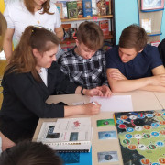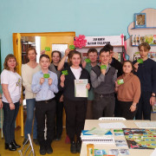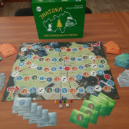

Все запланированные в рамках проекта выездные мероприятия состоялись, и работа команды подошла к концу, а созданная краеведческая игра «Знатоки Черепановского района» продолжит своё путешествие по всем населенным пунктам района. Поиграть в неё можно будет в сельских библиотеках, а в г. Черепаново, в любое время - в Центральной библиотеке!

экономика

В апреле 2023 года выполнены следующие работы:
1.заключен договор на приобретение электроматериала на сумму 77 тыс.пуб. ( приобретение ламп и оборудования для дополнительного освещения п.Пушной).
2.заключен договор на акарицидную обработку 2 детских площадок поселения и кладбища п.Бочкарево.

Об инициативном бюджетировании
Уважаемые жители!
Продолжается сбор средств от граждан на софинансирование для реализации проекта «Выполнение работ по благоустройству территории МУ «Пушнинский СДК» муниципального образования Бочкаревского сельсовета Черепановского района Новосибирской области» в рамках проекта «инициативное бюджетирование» .в 2023 году. . Инициативная группа, выбранная на сходе граждан 05 сентября 2022 года, в составе:
Куренкова Светлана Сергеевна,
Игнатова Надежда Николаевна,
Парфенюк Ольга Дмитриевна,
Васина Ирина Сергеевна,
Гиргиленко Юлия Георгиевна
начала сбор денежных средств от населения на софинансирование выполнения работ по проекту.
Просим вас оказать посильный финансовый вклад для реализации проекта по выполнению работ по благоустройству территории МУ «Пушнинский СДК» в п.Пушной в рамках проекта «инициативное бюджетирование» .в 2023 году. На 27 апреля 2023 года собрано 36 850 рублей.

СОВЕТ ДЕПУТАТОВ БОЧКАРЕВСКОГО СЕЛЬСОВЕТА

26 апреля 2023 года состоялось заседание 25 сессия Совета депутатов Бочкаревского сельсовета Черепановского района Новосибирской области 6 созыва.
Повестка дня сессии
1. О внесении изменений в бюджет Бочкаревского сельсовета Черепановского района Новосибирской области на 2022 год и плановый период 2023-2024 годов
2. О внесении изменений в Устав Бочкаревского сельсовета Черепановского района Новосибирской области
3. Об утверждении проекта исполнения бюджета Бочкаревского сельсовета Черепановского района Новосибирской области за 2022 год.
4. О проведении опроса граждан на территории Бочкаревского сельсовета

культура

Бочкаревский СДК
Если заглянуть в календарь праздников, то можно усомниться в правильности пословицы "делу время – потехи час". Каких праздников только нет!
Одни мы празднуем, о других забываем, о третьих не знаем вовсе. Но есть один праздник, который не везде отмечается с большим размахом, тем не менее, о нем помнит и стар и млад. И это первое апреля- День смеха, или День дурака.
1 апреля на сцене Дома культуры п.Бочкарево прошла конкурсно - игровая программа под названием "День смеха". Участники мероприятия были разделены на две команды. Команда "ХИ-ХИ" и команда "ХА-ХА". Ребята с удовольствием принимали участие в шуточных играх, конкурсах.
Не смотря на то, что праздник не серьёзный, к ним в гости приходил профессор Горемыкин из НИИ ХА-ХА и прочел лекцию на тему: "Смех - дело серьёзное". Ребята с удовольствием прослушали лекцию и от души посмеялись.

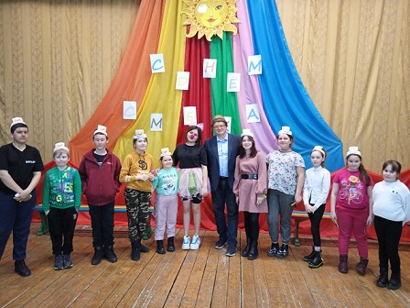

А накануне, был запущен онлайн конкурс на лучшую шутку, смешную историю и анекдот. Все шутки размещались на страницах в соц сетях Бочкаревского СДК , победитель определялся по количеству лайков. В финале конкурсно - игровой программы были подведены итоги онлайн конкурса, все участники получили грамоты и призы.

Пушнинский СДК

#КультурныйПушной
4 апреля - В Пушнинском Доме культуры прошла квест – игра «Тайны планеты Земля» для учеников Пушнинской СОШ! Ребята проходили станции, которые были полны тайн и загадок. Игра прошла весело и задорно. Все ушли с прекрасным настроением!
12 апреля 1961 года гражданин Советского Союза - старший лейтенант Ю. А. Гагарин на космическом корабле «Восток» впервые в мире совершил орбитальный облет Земли, открыв эпоху пилотируемых космических полетов! В честь этого замечательного праздника молодежное объединение "КомПас", устроили забег по любимому посёлку и завершили его зажигательным флешмобом!
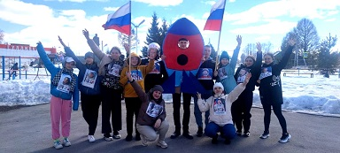
19 апреля состоялась тематическая встреча «Пасхальный благовест»! Наши гости узнали об истории Светлой Пасхи, о пасхальных традициях и обычаях наших предков, сохранившихся до наших дней. Все присутствующие активно принимали участие в викторине, играли, танцевали, вспоминали поверья и Пасхальные приметы. Завершилось мероприятие праздничным чаепитием с куличами, свежевыпеченными булочками, конфетами и, конечно же – задушевными песнями.
А так же, на базе Пушнинского Дома культуры проходит акция «Помощь фронту» - плетение паучков для маскировочных сетей, организованная в поддержку соотечественников, находящихся в зоне специальной военной операции.
Приглашаем всех желающих принять участие в акции!
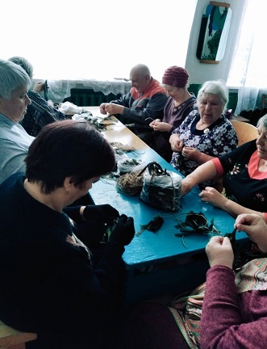

Пушнинская библиотека

«Неделей детской и юношеской книги»
Долгожданные весенние каникулы для читающих ребят традиционно ассоциируются с большим праздником — Неделей детской и юношеской книги. В 2023 году Неделя детской книги – отмечает свое 80-летие.
24 марта сотрудники Пушнинской сельской библиотеки повели для ребят 4Б класса мультимедийную игру путешествие «Вовка в тридевятом царстве-Книжном государстве».
Посмотрев видеоролик «Неделя детской книги: история с продолжением» ребята узнали, что первые «Книжкины именины» затеял Лев Кассиль и 26 марта 1943 года в Москве. В этот раз школьники отправились в увлекательный мир сказки по книге Коростылева В. Н. «Вовка в Тридевятом царстве». В волшебной библиотеке ребята отгадывали сказки по описанию и оформили выставку «Что за прелесть эти сказки». По приказу царя сдали экзамен на вежливость, познакомились с жителями 3/9 царства и раскрасили волшебную карту. Решили веселые задачки от Василис премудрых. Побывали на рыбалке и вспомнили все сказки где персонажи ловят рыбку. Разбирали фасоль и горох и перечислили сказки где встречаются бобовые культуры. Из воздушных шаров добыли перевертыши и разгадали зашифрованные названия сказок.
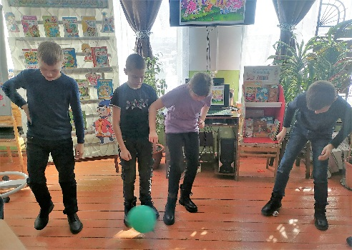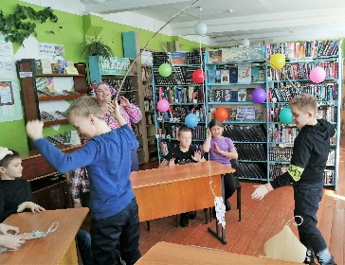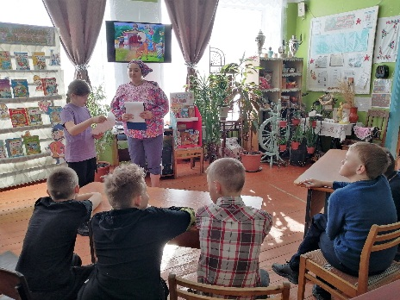

«Школа лидеров изменений»
В Новосибирске, для инициативных жителей малых территорий, в рамках проекта Сибирского центра "Делать вместе" при поддержке Фонда президентских грантов, с 31 марта по 1 апреля прошла двухдневная конференция - «Школа лидеров изменений» малых территории НСО, организаторами которой является Фонд "Сибирский центр поддержки общественных инициатив". Сотрудник Пушнинской сельской библиотеки, Бобринева Валентина Владимировна, в команде Черепановского района приняла там активное участие. За два дня работы школы участники вдохновились новыми идеями, познакомились и обменялись контактами с общественниками из районов Новосибирской области, поговорили о возможностях с представителями Министерства региональной политики НСО, Центра инноваций социальной сферы, предпринимателями и общественными деятелями НСО, поставили для себя новые цели и задачи, получили ценный опыт!
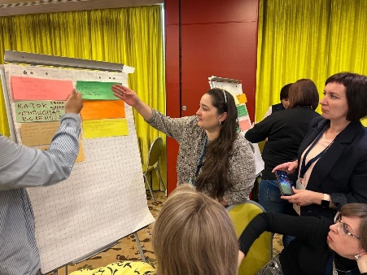
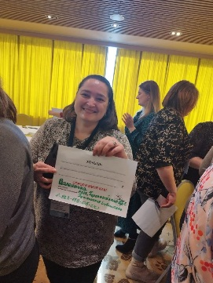
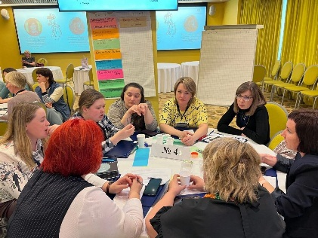

12 апреля, в Пушнинской сельской библиотеке, для женщин п. Пушной состоялся краеведческий час и обзор информационной газеты «Бочкаревский вестник». Библиотекарь рассказала присутствующим о том, что местная газета, издающаяся и распространяющаяся на территории Бочкаревского сельсовета, по своей сути является площадкой, на которой освещается подлинная жизнь района и двух поселков с их радостями, успехами и неизбежными проблемами. Тираж газеты всего 99 экземпляров, но электронную версию можно почитать на сайте Администрации Бочкаревского сельсовета, а печатный экземпляр – в сельской библиотеке.
Затем посетители с большим интересом посмотрели подшивки газеты «Бочкаревский вестник» за 2022, 2023 годы и последний номер, обсудили публикуемые в ней статьи и заметки, и решили, что газета очень интересная и нужная.
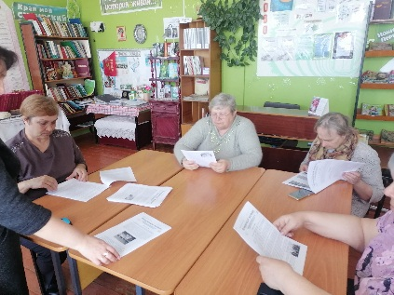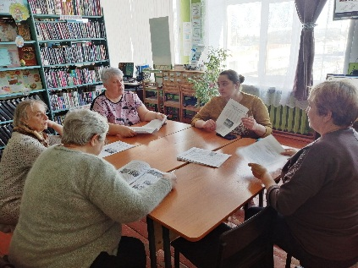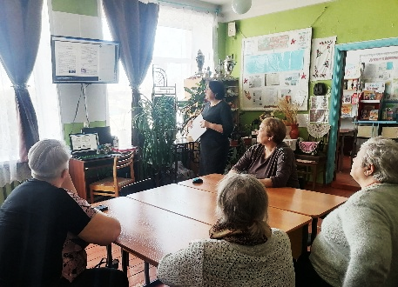

В рамках патриотического проекта «Россия – Родина моя!», реализуемого в рамках конкурса «Стартап - 2022» Региональной общественной организацией «Ресурсный центр поддержки общественных инициатив» при поддержке Министерства региональной политики Новосибирской области, в Пушнинской сельской библиотеке прошло несколько мероприятий.
12 апреля прошла открытая творческая мастерская по созданию интерактивной папки «Большой России малый уголок». Инициативная группа провела подготовительную работу по созданию интерактивной папки: на МФУ и цветном принтере распечатали информационные блоки, различные задания. Заламинировали и вырезали карточки и детали, подготовили игровые наглядные и дидактические материалы.
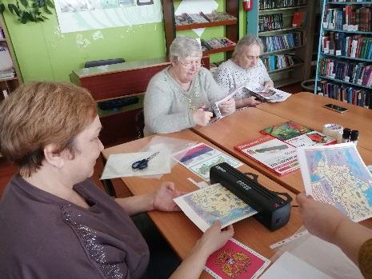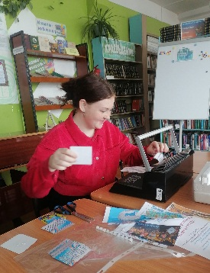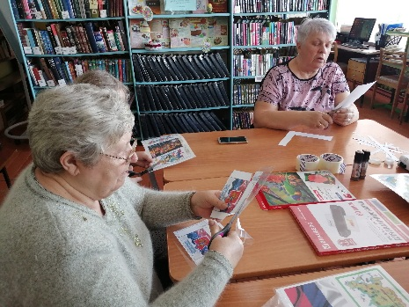

14 апреля в Пушнинской сельской библиотеке прошла акция «Что ты знаешь о символах России».
Для привлечения внимания читательской аудитории к проекту, библиотекари подготовили информационные буклеты «Государственная символика России», «Неофициальные символы России» и вышли на улицу села задавая жителям различные вопросы на тему акции. Взрослые и дети с интересом отвечали на вопросы, получали в подарок буклеты и приглашение на открытие в сельской библиотеке патриотического уголка «Мы – часть России!».
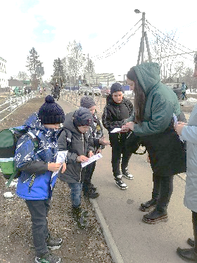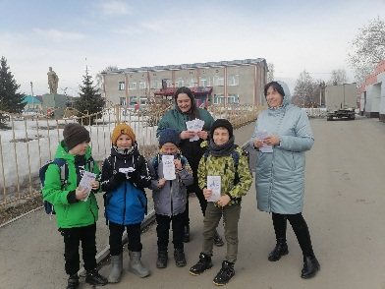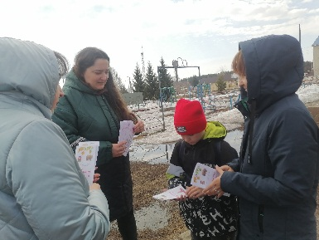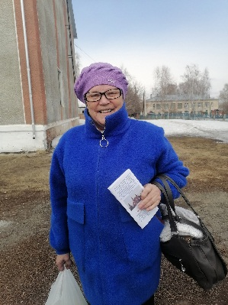
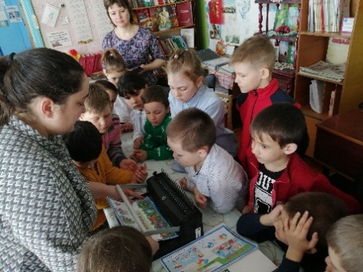
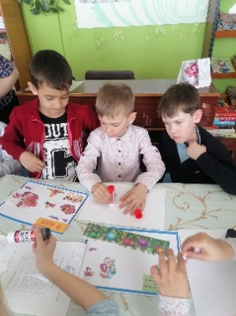
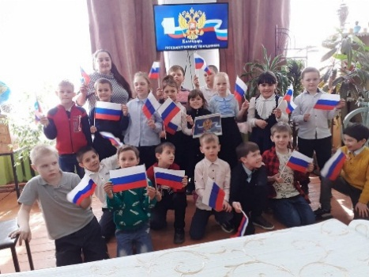
20 апреля, в Пушнинской сельской библиотеке, для ребят 1 класса прошла интерактивная игра-викторина «Я- патриот» и мастер-класс по созданию календаря «Государственные праздники России».
Ребята в игровой форме отвечали на вопросы викторины и знакомились с государственными праздниками. Библиотекари подготовили страницы для будущего календаря, а ребята их украсили аппликацией и разобрали по датам. Затем все странички собрали в один яркий календарь и скрепили его с помощью брошюровщика. Готовый календарь ребята забрали с собой в школу. Он украсит классный уголок первоклассников.

21 апреля в Пушнинской сельской библиотеке, для ребят 3 класса прошла познавательная игра-викторина «География России».
С помощью глобуса ребята познакомились с географией нашей страны, нашли ответы на вопросы викторины, сделали сравнительный анализ с другими странами мира и научились читать географические знаки.
Разделившись на 3 команды, ребята отправилась в путь на своем транспорте: на поезде, на самолете и на корабле. Побывали в тундре на самой крайней восточной точке России - Дальнем Востоке. В Сибири посетили самое глубокое в мире озеро Байкал. В Уральских горах познакомились с полезными ископаемыми и драгоценными камнями. В завершении посмотрели видеоролик «Золотое кольцо России» и познакомились с выставкой книг «Моя Родина-Россия».
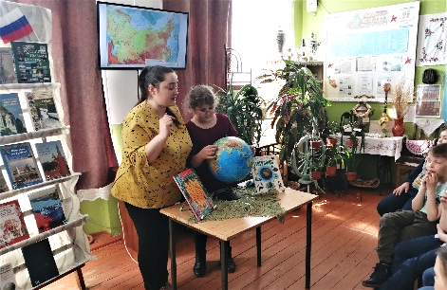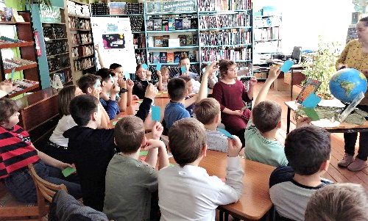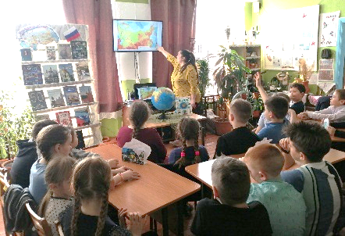

объявления, приглашения, поздравления

Уважаемые жители!
Администрация Бочкаревского сельсовета Черепановского района Новосибирской области сообщает, что при возникновении проблемных вопросов вы можете обратиться в администрацию по телефону 89134600927 смс обращением, для обеспечения внедрения и функционирования системы приема и обработки в реальном режиме времени электронных сообщений, поступивших в форме смс-сообщений по справочным телефонным номерам на базе программного обеспечения «Alkatel SMARTSUITE»,
Глава Бочкаревского сельсовета Карпова О.И..

Администрация Бочкаревского сельсовета поздравляет
Юбиляров апреля!

Антипову Лидию Сиверьяновну, Бабинович Людмилу Сергеевну,
Иост Александра Павловича, Кулишову Галину Клементьевну !



Пусть этот день не будет в тягость,
А принесёт Вам только радость,
Исполнит все мечты, желанья,
Согреет лаской и теплом,
Hе даст войти болезни в дом,
Пусть счастье светит в Вашем доме
Живым и ярким огоньком

Уважаемые жители!
Желающим бесплатно подать заявку на поздравления через газету «Бочкаревский вестник» обращаться в администрацию Бочкаревского сельсовета по телефону 8(383) 45 65 300.
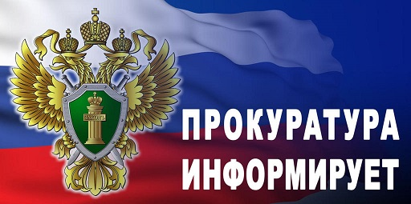

Прокуратура сообщает

Прокуратурой Черепановского района 28.03.2023 утверждено обвинительное заключение по уголовному делу, возбужденному 28.04.2022 и расследованному следователем Черепановского МСО СУ СК РФ по НСО по обвинению жительницы Искитимского района Новосибирской области в совершении преступления, предусмотренного ч.1 ст. 171.2 УК РФ (незаконные организация и проведение азартных игр).
По версии следствия указанная фигурантка в период времени с января 2020 года по апрель 2021 года, действуя из корыстных побуждений, арендовала нежилое помещение на территории г. Черепаново, после чего организовала в нем проведение круглосуточной игорной деятельности (с материальным выигрышем) с использованием игрового оборудования в виде мониторов и системных блоков со специальными программами, и информационно-телекоммуникационных сетей, в том числе сети «Интернет».
Согласно санкции ч.1 ст. 171.2 УК РФ, за совершение данного преступления предусмотрено наказание в виде штрафа в размере от трехсот до пятисот тысяч рублей или в размере заработной платы или иного дохода осужденного за период от одного года до трех лет, либо обязательными работами на срок от ста восьмидесяти до двухсот сорока часов, либо ограничением свободы на срок до четырех лет, либо лишения свободы на срок до двух лет.
Уголовное дело направлено на рассмотрение в суд.

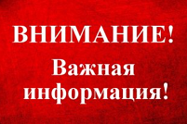

На территории Новосибирской области с 24.04.2023 по 15.05.2023гг. будет действовать ОСОБЫЙ ПРОТИВОПОЖАРНЫЙ РЕЖИМ!

А это означает, что на любой территории Черепановского района в этот период ЗАПРЕЩАЕТСЯ:
- разводить костры, сжигать мусор, листву, отходы производства и потребления, пал сухой травы;
- сжигать пожнивные остатки и солому на землях сельскохозяйственного назначения;
- разводить огонь, в том числе с использованием любого оборудования в лесах, парках, скверах и местах массового отдыха населения.
При нарушении требований пожарной безопасности совершенные в условиях особого противопожарного режима ч. 2 ст. 20.4 Кодекса об административных правонарушениях в Российской Федерации влекут наложение административного штрафа:
- на граждан от 10 до 20 тысяч рублей;
- на должностных лиц от 30 до 60 тысяч рублей;
- на юридических лиц от 400 до 800 тысяч рублей.

Нарушение правил пожарной безопасности в лесах в условиях особого противопожарного режима ч. 3 ст. 8.32 Кодекса об административных правонарушениях в Российской Федерации влечет наложение административного штрафа:
- на граждан в размере - от 40 тысяч до 50 тысяч рублей;
- на должностных лиц - от 60 тысяч до 90 тысяч рублей;
- на юридических лиц – от 600 тысяч до 1 млн. рублей.

В остальные периоды использование открытого огня и разведение костров на землях населенных пунктов, сельскохозяйственного назначения и землях запаса может производиться при условии соблюдения требований пожарной безопасности, установленных Правилами противопожарного режима в Российской Федерации.

Отдел надзорной деятельности и профилактической работы по Черепановскому и Маслянинскому районам

Уважаемые жители !
По всем возникающим вопросам вы можете обратиться по телефонам:
65-216 Глава Бочкаревского сельсовета Карпова О.И.
65-300 специалисты Бочкаревского сельсовета
21-368 приемная районной администрации

УЧРЕДИТЕЛИ:
администрация Бочкаревского сельсовета Черепановского района Новосибирской области.

РЕДАКЦИОННЫЙ СОВЕТ
Карпова О.И. - председатель Редакционного совета
Астафьева И.А. - член Редакционного совета
Кондрашова О.Е. - член Редакционного совета
Шипилова Н.В. - член Редакционного совета
_________________________

АДРЕС АДМИНИСТРАЦИИ:

633531

Новосибирская область

Черепановский район
п.Бочкарево,ул.Больничная,1а ТИРАЖ 99

